Universidad de San Carlos de Guatemala

Escuela de estudios de postgrado

Maestría en ingeniería para la industria con especialización

en ciencias de la computación

Introducción a la minería de datos.

No carne: 999014035

Gráfica

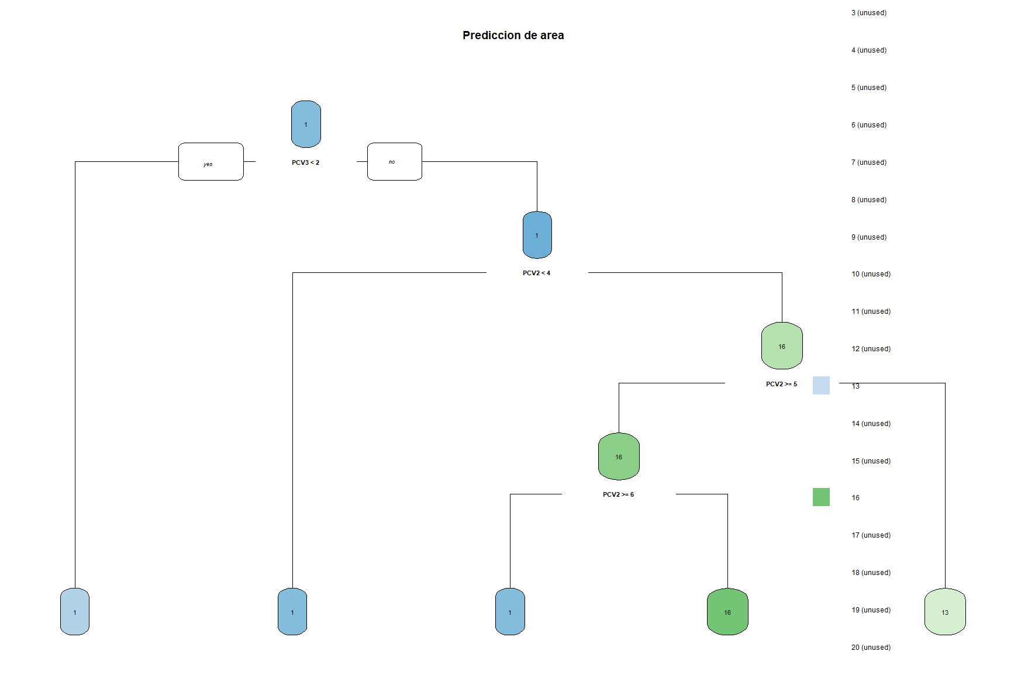

Descripción del árbol

El modelo de árbol de decisión se utiliza para clasificar la variable objetivo Departamento (que representa el departamento en Guatemala) en función de las características dadas por las variables predictoras PCV1 a PCV5.

Los valores ingresados para la predicción son los siguientes:

• PCV1 = 1

Representa "Ladrillo" como el material principal de construcción.

• PCV2 = 2

Representa "Block" como el material de las paredes de la vivienda.

• PCV3 = 5

Representa "Paja, palma o similar" como el material del techo de la vivienda.

• PCV4 = 1

Representa una vivienda "Ocupada", lo que indica que está habitada actualmente.

• PCV5 = 8

Representa "Otro" como el material del piso.

**Resultado del modelo**

El árbol de decisión predijo que el departamento correspondiente a estas características es 1. Según el diccionario de datos, esto representa el departamento de Guatemala, que incluye municipios como:

Guatemala,

Santa Catarina Pinula,

San José Pinula, entre otros.

Interpretación

Repositorio  
<https://github.com/Mruiz-99/apriori>

En la carepta tarea 5